Многослойный нейтронный счетчик на основе пластического сцинтиллятора.
Сухов Евгений Викторович
Студент
Государственный университет «Дубна», факультет естественных и инженерных наук, Дубна, Россия
E-mail: artemjev.jenia@yandex.ru

Основная проблема при детектировании и спектрометрии дейтронов высоких энергий состоит в отсутствии прямых сигналов от проходящих через вещество детектора нейтронов. Регистрация нейтронов осуществляется по вторичным продуктам взаимодействия нейтронов с веществом детекторов. Место взаимодействия нейтронов в веществе – это случайная величина, зависящая от сечения взаимодействия энергии нейтронов и толщины детектора. Используемый метод спектрометрии нейтронов высоких энергий по времени пролета имеет погрешность измерений, зависящую от толщины и временного разрешения детектора:
δβ = ((δL/ct)²+(Lδt/ct²)²)^{1/2}, δt ≈ 0.4 ÷ 0.5 ns (2)
Величина δt определяется характеристиками сцинтилляторов и ФЭУ и для уменьшения погрешности измерений нужно иметь хорошие ФЭУ и сцинтилляторы. Величину δL можно уменьшить, фиксируя точку места взаимодействия по толщине детектора. Для определения места взаимодействия была выбрана схема многослойного нейтронного счетчика на основе пластического сцинтиллятора. В котором точка взаимодействия определяется с точностью толщины используемой пластины.
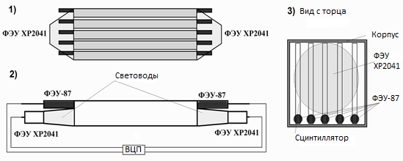
Рис.1. 1) Вид нейтронного счетчика сверху; 2) Блок-схема подключения; 3) Вид с торца

Для испытания детектора, работающего по этой схеме, был собран прототип. Его основой являются 5 пластических сцинтилляторов с размерами 800х200х20 мм³ каждый. Каждая пластина индивидуально с двух сторон просматривается ФЭУ (были использованы ФЭУ-87). И дополнительно одновременно со всех пластин свет, при помощи световодов, собирается на ФЭУ XP2041. Вся эта сборка помещается в светозащитный корпус размером 2000х300х300 мм³.
Изнутри корпус оклеивался, не пропускающей свет, черной бумагой во избежание попадания света внутрь. Пластические сцинтилляторы были обернуты светоотражающем материалом для лучшего светосбора.
Для счетчика были отобраны ФЭУ-87 с наилучшими временными характеристиками, отбор проводился на специально созданном для этого стенде. На данном стенде на ФЭУ подавался сигнал с лазера Advanced Laser Diode Systems. При помощи специальных программ на компьютере обрабатывался сигнал с ФЭУ, и эта же программа выдавала показания временных характеристик (Рис.3). Измеренные ФЭУ имели временные разрешения от 0,06 до 0,25 ns. Для нейтронного счетчика необходимы были ФЭУ с временным разрешением не больше 0,12 ns.

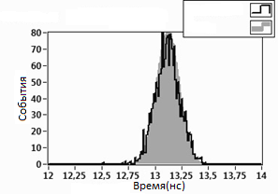
Рис.3. Гистограмма времяпролетных характеристик
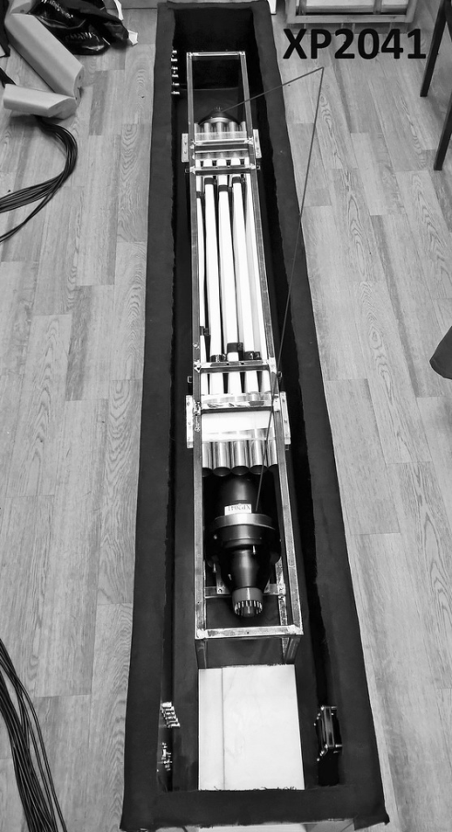

Рис.4. Общий вид нейтронного счетчика

В конечном итоге был собран тестовый счетчик, представленный на Рис.4. Данный счетчик принял участие в 54-ом сеансе НУКЛОТРОНа.
Литература:
- Харжеев Ю.Н. Сцинтилляционные счетчики в современных экспериментах по физики высоких энергий // ЭЧАЯ, Изд-во ОИЯИ. 2015. Т. 46. С. 1227-1320.

